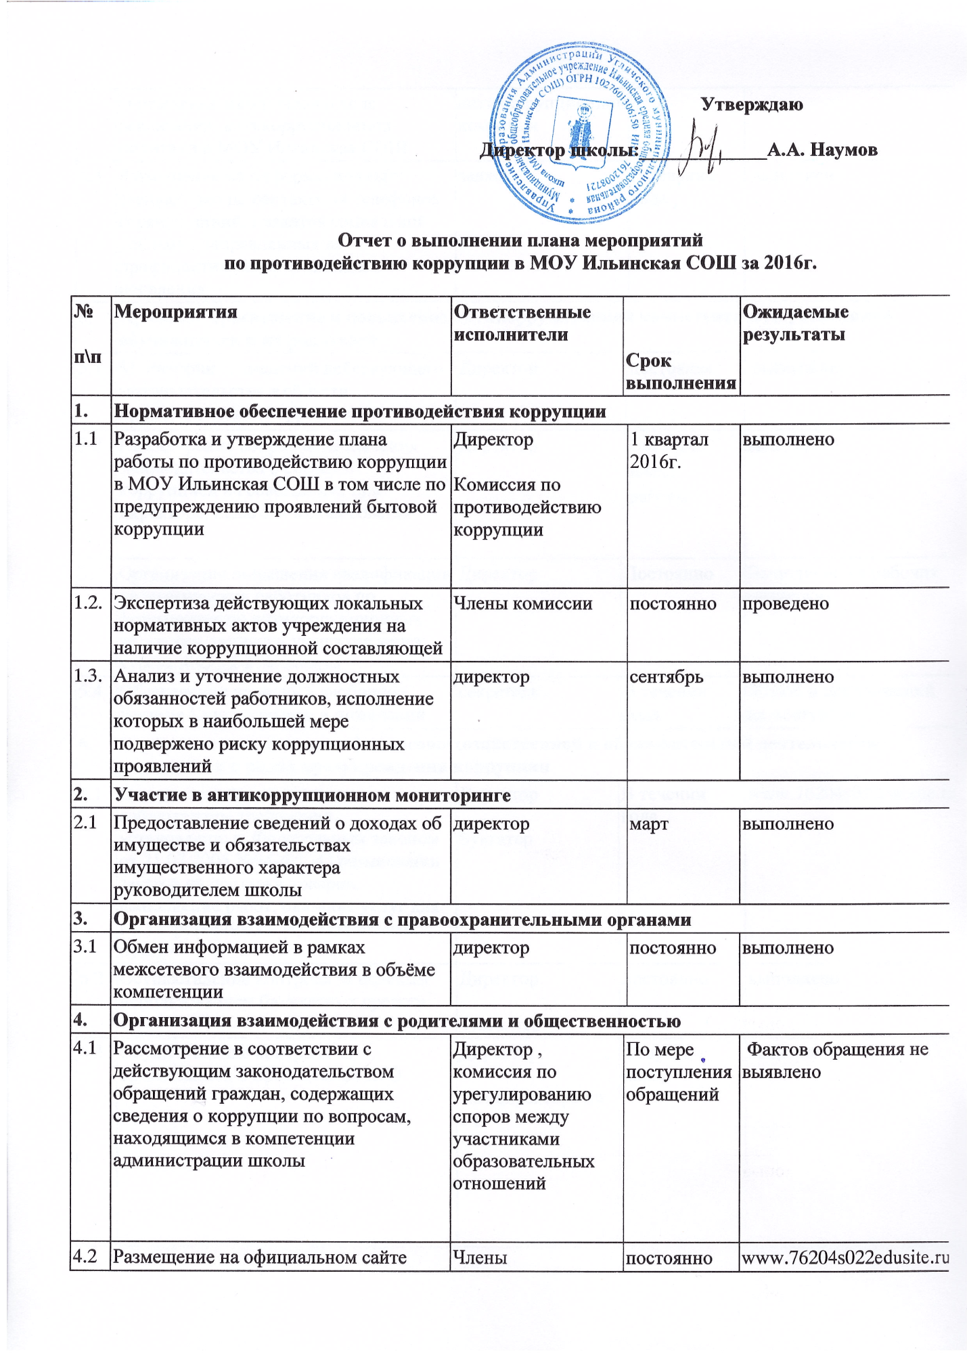

4.3. | Размещение на информационных стендах школы контактных телефонов горячих линий, плакатов социальной рекламы, направленных на профилактику коррупционного поведения | завхоз |  |  |  | В течении года | выполнено
5. | Правовое просвещение и повышение антикоррупционной компетентности работников, обучающихся и их родителей
5.1 | Мониторинг изменений действующего законодательства в области противодействия коррупции | Директор |  |  | постоянно |  | выполнено
5.2 | Рассмотрение вопросов исполнения законодательства о борьбе с коррупцией на совещаниях при директоре, педагогических советах | Директор |  |  | Согласно плану работы |  | выполнено
5.3 | Организация повышения квалификации педагогических работников по формированию антикоррупционных установок личности учащихся через курсы, лекции и семинары | Директор |  | Постоянно |  |  | Выполнено на рабочих планерках
5.4 | Обеспечение наличия в свободном доступе Книги отзывов и пожеланий | секретарь |  | В течении года |  |  | Жалоб и предложений не поступало
6. | Осуществление контроля финансово-хозяйственной и образовательной деятельности учреждения в целях предупреждения коррупции
6.1 | Осуществление контроля за соблюдением требований, установленных Федеральным законом от 21.07.2005 №94-ФЗ «О размещении заказов на поставки товаров, выполнение работ, оказание услуг для государственных и муниципальных нужд» | Директор  Бухгатер | В течении года |  |  |  | www.76204s022edusite.ru
6.2 | Осуществление контроля за целевым использованием бюджетных средств | Директор  бухгалтер | постоянно |  |  |  | выполнено
6.3 | Осуществление контроля за организацией и проведением ЕГЭ | Директор  Зам директора по УР | Февраль –июль |  |  |  | выполнено
6.5 | Осуществление контроля за получением, учётом, хранением, заполнением и порядком выдачи документов государственного образца об основном общем образовании и о среднем (полном) общем образовании | Директор | Июнь, июль |  |  |  | выполнено
6.6 | Оказание услуг в электронном виде «Предоставление информации о текущей успеваемости обучающего в образовательном учреждении, ведение электронного дневника и журнала успеваемости» | секретарь | В течении года |  |  |  | выполнено

